56. sat: Oduzimanje (38 – 23) – ponavljamo, str. 76. i 77.
Vježbanje nastavnih sadržaja
UPUTA ZA UČENIKE
Otvori udžbenik Matematika 2 na 76. i 77. stranici.

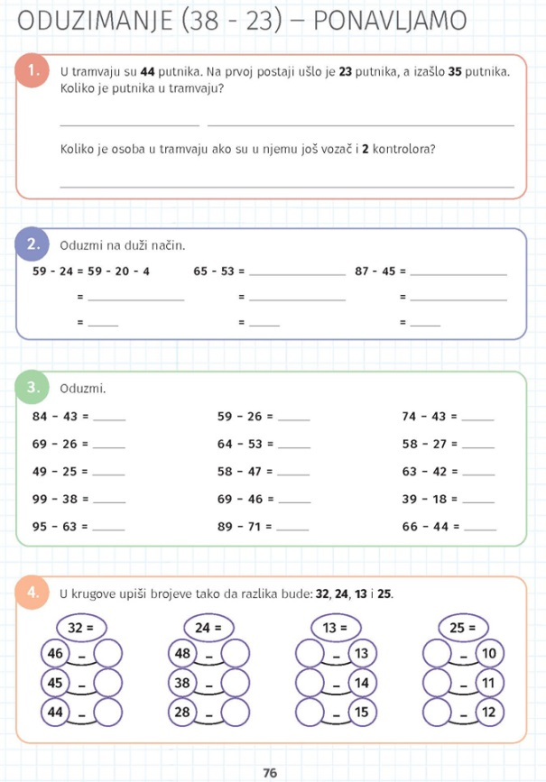 | 1. Pažljivo čitaj zadatak. Što smo saznali, a što je nepoznato? Koje ćeš računske radnje koristiti kada putnici izlaze, a koje kada ulaze u tramvaj?  2. Oduzmi na duži način tako da umanjitelj rastaviš na desetice i jedinice i zatim oduzmeš po redu.  3. Oduzimaj na kraći način.  4. Promotri zadatak i upiši brojeve koji nedostaju.
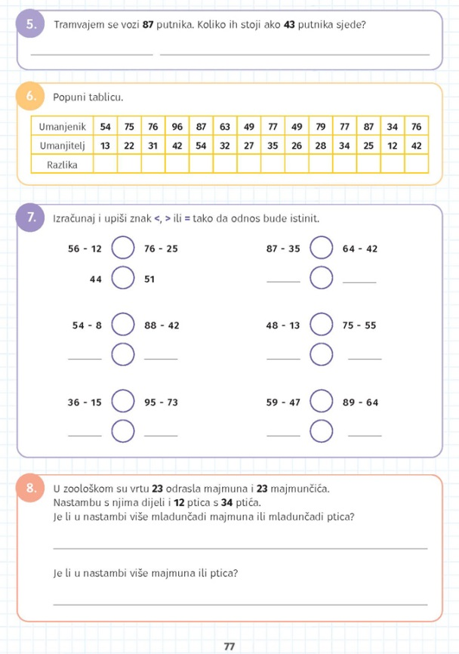 | 5. Pažljivo promotri što je poznato, a što zadatak traži od nas i riješi ga.  6. Promotri tablicu. Izračunaj razliku.  7. Izračunaj i usporedi brojeve kako je pokazano u prvom primjeru.  8. Koje životinje se spominju u zadatku? Koliko ih je? Što možemo doznati računanjem? Što se traži u zadatku?

DIGITALNI UDŽBENIK
U digitalnom udžbeniku na 76. stranici uz 3. zadatak nalazi se digitalni zadatak s karticama za uvježbavanje oduzimanja do 100. Rješavaj dok ne dobiješ tri uzastopna točna rješenja.
Za one hrabrije, na 77. stranici uz 8. zadatak nalaze se magični kvadrati. Ako želiš, možeš ih riješiti. Počni od onih manjih.

Otvori svoj digitalni udžbenik (CTRL + lijevi klik na pčelicu) ili kopiraj ovu poveznicu i zalijepi u adresnu traku: https://hr.mozaweb.com/mblite.php?cmd=open&bid=HR-ALFA-MAT2-1560&page=77#opentool:buvosnegyzet

UPUTA ZA RODITELJE
- Provjerite točnost riješenih zadataka u udžbeniku na stranicama 76. i 77.

- Kao i kod zbrajanja, pri oduzimanju dvoznamenkastih brojeva važno je usvojiti rastavljanje umanjitelja i postepeno oduzimanje. Kod uvježbavanja možete zajedno s učenicima koristiti digitalne zadatke u digitalnom udžbeniku.

